

Autorem materiálu a všech jeho částí, není-li uvedeno jinak, je Vosáhlo Libor.

Dostupné ze Školského portálu Karlovarského kraje www.kvkskoly.cz, materiál vznikl v rámci projektu Gymnázia Cheb s názvem Rozvoj školského portálu Karlovarského kraje

DUM Stavební konstrukce 1. ročník oboru Instalatér

Stavební konstrukce
Lidé již od pradávna museli odolávat povětrnostním podmínkám na planetě Zemi. Využívali jeskyně a skalní převisy a postupně začali budovat přístřešky. Tak jak se člověk měnil z kočovného lovce a sběrače na usedle žijícího zemědělce, měnily se i přístřešky. Usedle žijící zemědělec potřeboval uskladnit plodiny a nářadí, ustájit zvířata. Stavěl si tedy obydlí větší a trvanlivější. Postupně se od několika zatlučených kůlů, mezi nimiž byly stěny vypleteny z proutí a pomazány hlínou, člověk propracoval až ke kamenným objektům, jako jsou obydlí bohatých měšťanů a chrámy.

Stavební objekt je prostorově ucelená nebo technicky samostatná část stavby, obvykle uzavřená obvodovými zdmi a střešní konstrukcí, která plní konkrétní funkci (přístřešek, rodinný dům, bytový dům, pavilón školy, tělocvična atd.).

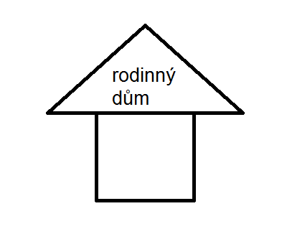

Stavba je souhrn:
- dodávek zařízení, dílů, konstrukčních prvků, stavebních hmot,
- souvisejících stavebních a montážních prací.
Stavbou rozumíme výstavbu jednotlivé budovy, ale i výstavbu celé části města (sídliště) nebo budování komunikací, tunelů, inženýrských sítí, přehrad atd.
Pozemní stavby - patří sem stavby budov pro bydlení, občanskou vybavenost (tzn. pro školství, kulturu, rekreaci, služby atd.), pro průmysl, zemědělství.
Inženýrské stavby - patří sem stavby pro dopravu, rozvod energií a vodní hospodářství.

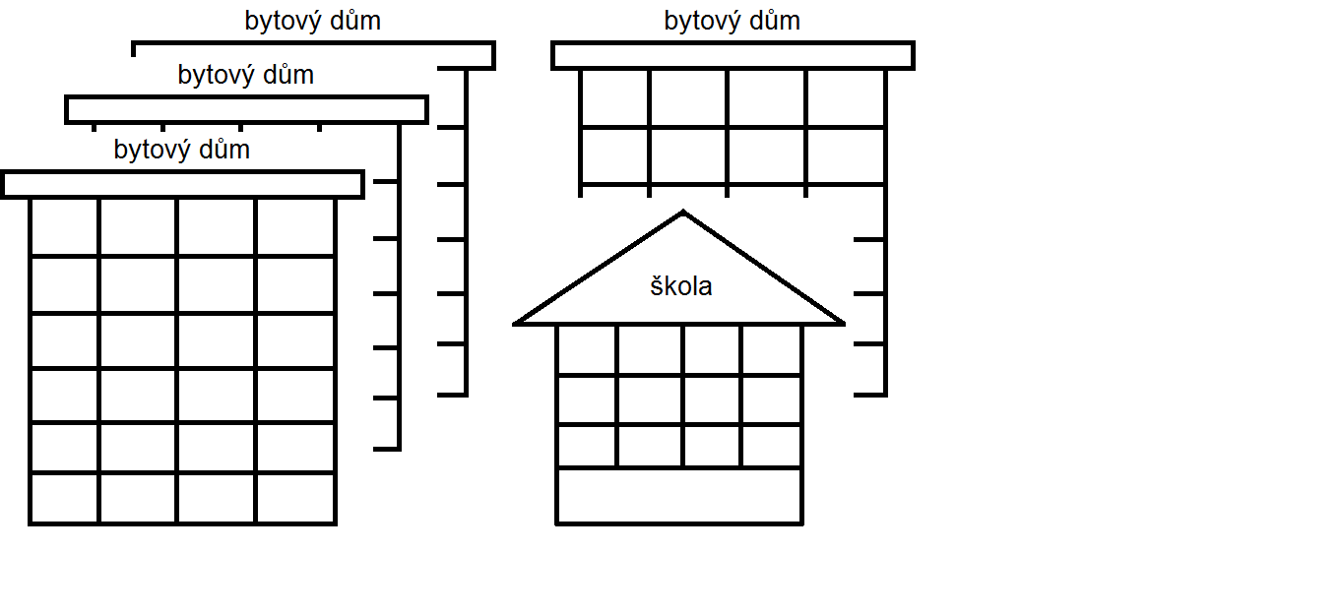

sídliště

Budovu tvoří různé konstrukce.
Nosnou (statickou) funkci mají nosné konstrukce, zvané též konstrukce hlavní stavební výroby (HSV) nebo hrubá stavba.
Do hrubé stavby patří:
- základy,
- svislé konstrukce,
- vodorovné konstrukce,
- schodiště a šikmé rampy,
- střechy.



Budova se dále skládá z nenosných (doplňkových) konstrukcí. Pro dokončení stavby je nutno dokončit povrchy a konstrukce technického zařízení budov.

Dle konstrukcí se při výstavbě vyskytují tyto druhy stavebních prací:
- zemní práce,
- práce hlavní stavební výroby (HSV) – zedníci, tesaři, betonáři, izolatéři atd.,
- stavební práce dokončovací (SPD) – natěrači, lakýrníci atd.,
- práce spojené s technickým zařízením budov (TZB) – elektrikáři, instalatéři atd.
Technická zařízení budov - umožňují funkci objektu a patří sem zejména:
  - zdravotní instalace, tj. rozvody vody, kanalizace, plynu včetně příslušenství,
  - vytápění,
  - vzduchotechnická zařízení,
  - elektrická zařízení a rozvody.

Zemní práce - souvisejí se zakládáním stavby a cílem je připravit staveniště k budování stavby.
Zemní práce dělíme na:
- výkopy – dochází k odstraňování zeminy,
- sypané konstrukce – dochází k navážení a sypání zeminy.

Staveniště je plocha (místo, pozemek, soubor pozemků) určená k výstavbě, dělí se na plochu pro vlastní stavbu a plochu potřebnou k vybudování stavby.

Příprava staveniště:
- očištění povrchu staveniště,
- přípravné zemní práce (sejmutí vrchní hodnotné výživné půdy),
- budování zařízení staveniště.

Základová půda – je to podklad pod základy stavby. Přes základy a nosné konstrukce jsou do základové půdy přenášena zatížení stavby.
Základová půda musí být dostatečně únosná, aby se stavba nenaklonila, či nedošlo k destrukci stavby (šikmá věž v Pise).

Základová spára – je to plocha, na které se dotýkají základy a základová půda.

Základy - přes základy a nosné konstrukce jsou do základové půdy přenášena zatížení stavby.
Rozeznáváme základy:
- plošné – prosté a rozšířené základy, základové pásy, základové patky, základové desky,
použití: pro běžné stavby na dostatečně únosné základové půdě;

- hlubinné – piloty, šachtové pilíře, studně, kesony,
použití: podpírají plošné základy v málo únosných půdách, nebo se používají pro zakládání staveb pod úrovní hladiny vody - např. mostní pilíře.

